I Международный марафон
«Мир цветов»
Ответы
(для учащихся 3 – 5 классов)

Ответ должен быть представлен строго в виде ОДНОГО СЛОВА без кавычек, точек, орфографических ошибок в именительном падеже. Каждый вопрос содержит подсказку – некоторые буквы ответа. Букву «ё» в слове можно писать как «ё» или как «е». Неверно записанные ответы не учитываются.

№ | Вопрос | Рисунок | Подсказка
1 | Этот цветок в переводе с греческого означает «звезда». Что это за цветок? | 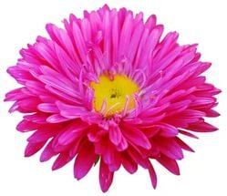 | Астра  А – – – а
2 | У многих народов мира пеларгония символизирует бодрость, здоровье и силу. Какое название этот цветок получил у нас в России? | 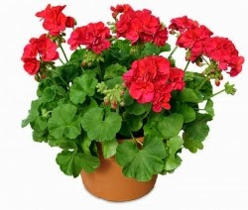 | Герань,  комнатная герань  – е – – – ь
3 | Он желтым цветком распускается, после цветения сдувается. | 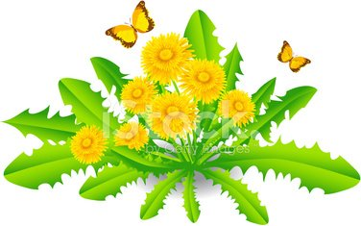 | Одуванчик  – – у – – – – – к
4 | Какие цветы пожелала иметь своенравная принцесса в сказке «Двенадцать месяцев»? | 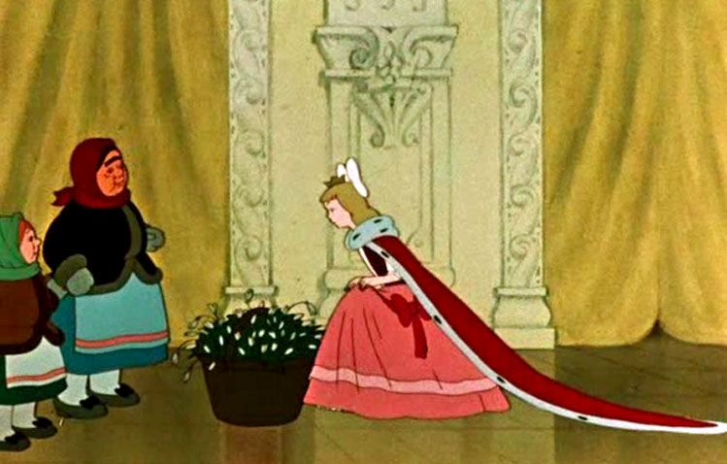 | Подснежники  – – д – – е – – – – и
5 | Этот цветок является символом Японии. | 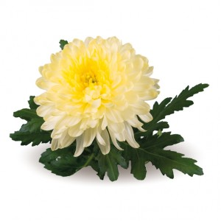 | Хризантема  – – и – – – – е – –
6 | Как звали главную героиню сказки В. Катаева «Цветик - Семицветик»? | 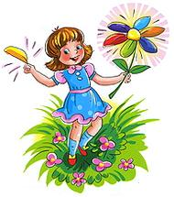 | Женя  – – – я
7 | Май, тепло и скоро лето.  В зелень всё и вся одето.  Словно огненный фонтан -  Раскрывается ……… | 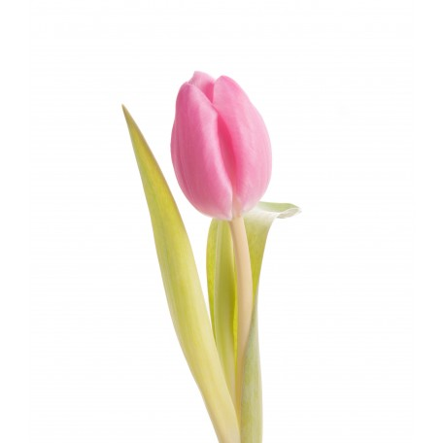 | Тюльпан  – – – ь – – н
8 | Кто написал сказку «Аленький цветочек»?  (Укажите только фамилию) |  | С. Т. Аксаков  – к – – – – в
9 | Колосится в поле рожь.  Там, во ржи, цветок найдешь.  Ярко-синий и пушистый,  Только жаль, что не душистый. | 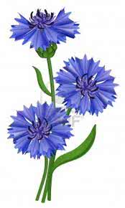 | Василёк  – а – – – – к
10 | Знаменитый целитель Гиппократ дал название этому цветку в честь древнегреческой богини Ириды, провозглашающей людям волю олимпийских богов. | 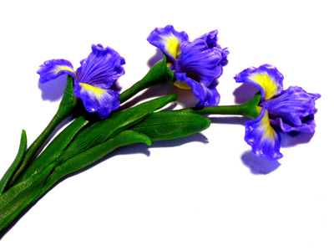 | Ирис  – – – с
11 | Как называется сказка, в которой девочка появилась из цветка? | 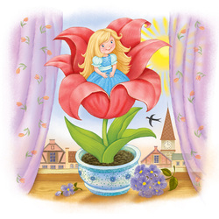 | Дюймовочка  – ю – – – – – – – –
12 | Говорят, что этот цветок цветет только раз в году в ночь на Ивана Купала и обладает свойством указывать места, где зарыты клады. Назовите этот цветок. | 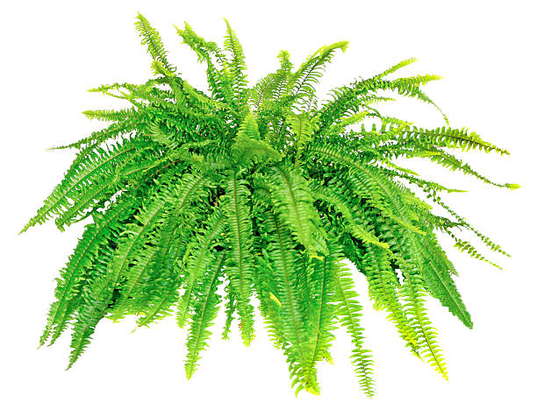 | Папоротник  – – – о – – – – – к
13 | Разгадайте ребус и узнаете название цветка. |  | Подсолнух  – о – – – – – – х
14 | Одна из диснеевских принцесс носит имя этого цветка. | 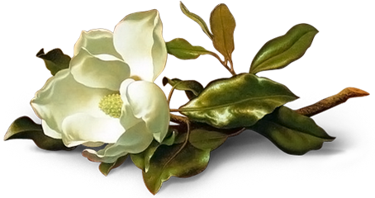 | Жасмин  – – с – – –
15 | Её считают королевой среди цветов и царицей ароматов. | 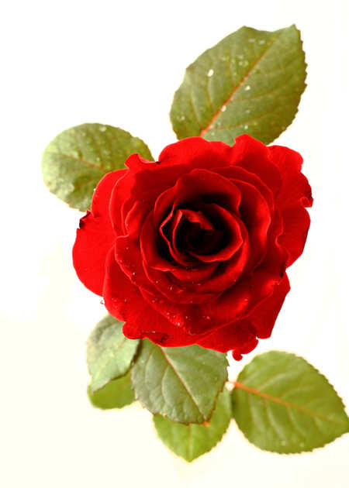 | Роза  – – – –
16 | На листочках там и тут  Фиолетовый салют.  Это в теплый майский день  Распускается ... | 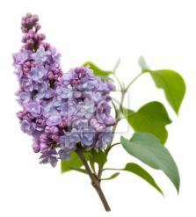 | Сирень  – и – – – –
17 | Назовите цветок, который носит имя самовлюбленного принца? | 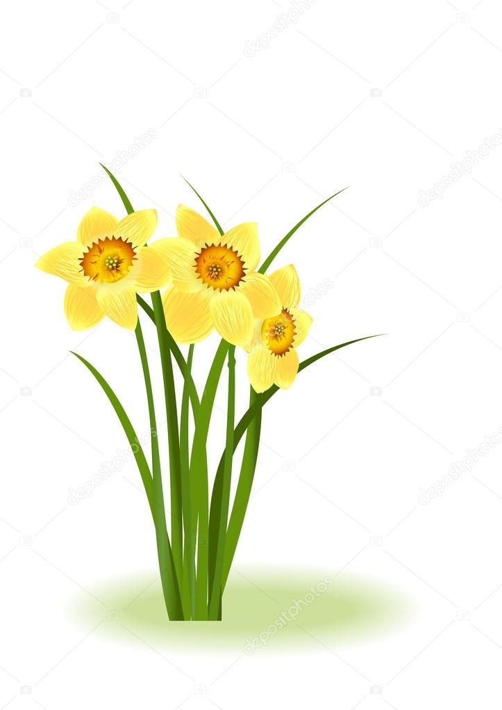 | Нарцисс  – – – – и – с
18 | В древние времена этот цветок называли божественным цветком или «цветком Зевса». | 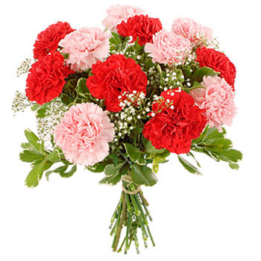 | Гвоздика  – – о – – – – –
19 | По древней легенде, цветы эти появились на месте последнего угасшего костра при наступлении ледникового периода как знак того, что оледенение не вечно, что жизнь и радость на земле воскреснут. | 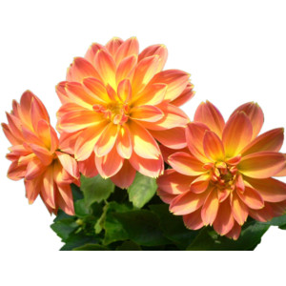 | Георгин  – е – – – – –
20 | Сосуд изящной формы для букета. | 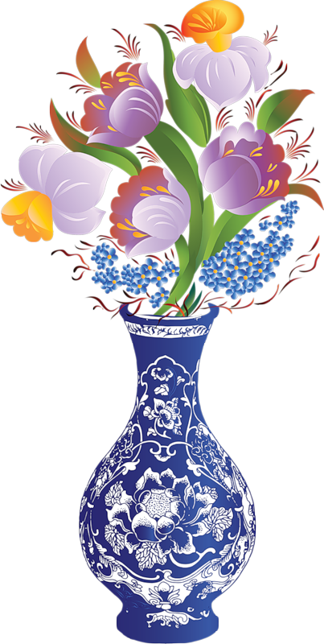 | Ваза  – – – а
21 | Какой цветок упал на лапу Азора в диктанте Мальвины из сказки о приключениях Буратино? | 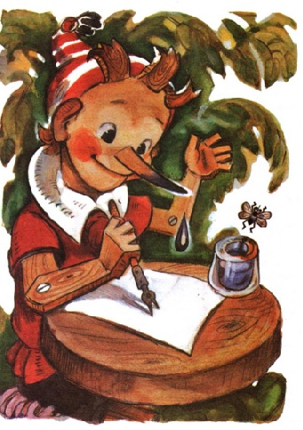 | Роза  – – – –
22 | Однажды богиня цветов Флора спустилась на землю и стала одаривать цветы именами. Всем цветам дала имя, никого не обидела, и только один цветок остался без имени. Однако Флора одарила его чудесной силой — возвращать память людям.  Как называется этот цветок? | 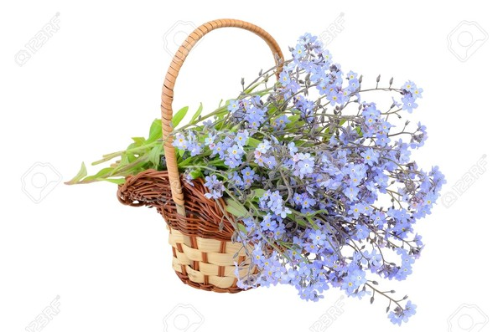 | Незабудка  – е – – – – д – –
23 | Как называется японское искусство составления букетов? | 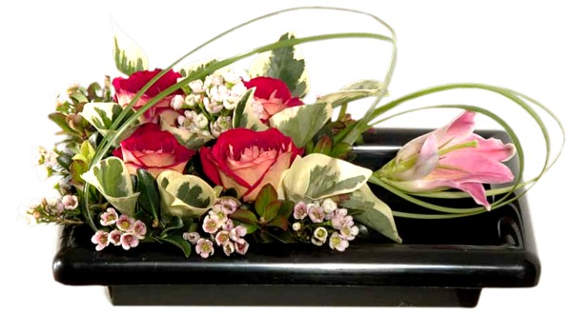 | Икебана  И – е – – – –
24 | На клумбе у окошка  Посажена картошка.  Цветки её огромные  И светлые, и тёмные. | 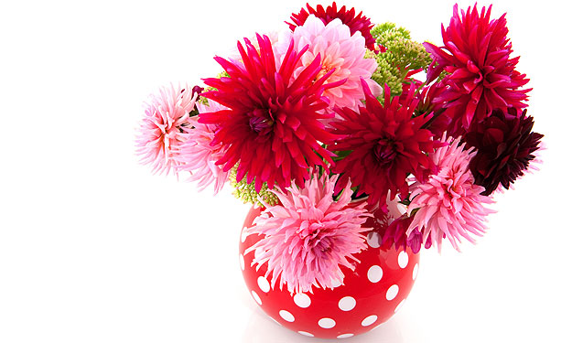 | Георгин  – е – – г – –
25 | На гербе какой страны можно увидеть хризантему? |  | Япония  – – – – – я
26 | В Индии и Египте этот цветок служил троном для многих богов.  Назовите этот цветок. |  | Лотос  – – – – с
27 | В Древней Греции этот цветок считался символом долголетия. Родовое название цветка образовано от греческого слова "paionios" – целительный, врачующий. | 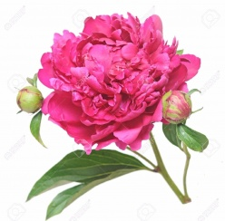 | Пион  – и – –
28 | Древнерусская легенда связывает появление этого цветка с морской царевной Волхвой. Слезы царевны опечаленной тем, что юноша Садко отдал свое сердце земной девушке Любаве, падали на землю, проросли прекрасным и нежным цветком – символом чистоты, любви и грусти. | 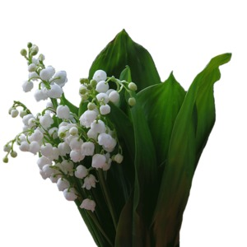 | Ландыш  – – – – – ш
29 | Жёлтые, пушистые  Шарики душистые.  Их укроет от мороза  В своих веточках ... | 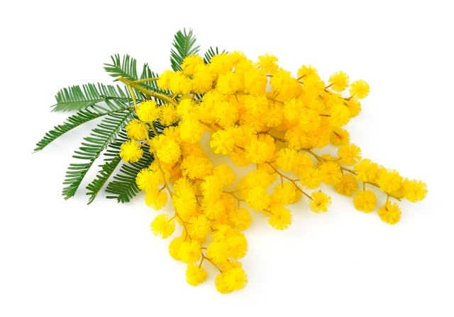 | Мимоза  – и – – – –
30 | На окне, на полке  Выросли иголки  Да цветки атласные -  Алые и красные. | 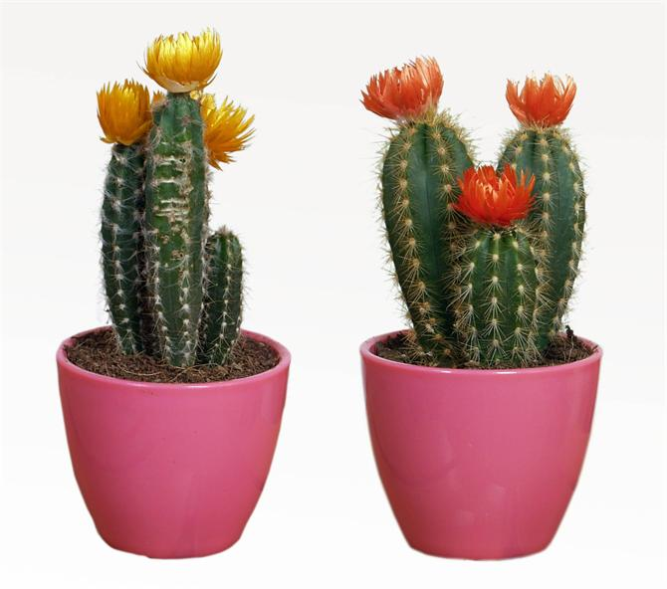 | Кактус  – – – – – с

